INTERPELLANZA

Famiglie diurne in calo! La riforma “sociale” si conferma per quello che era: una foglia di fico per sgravi ai ricchi!

del 2 settembre 2019

Il numero di famiglie diurne è in calo da anni e la Riforma fiscale e “sociale” non ha avuto effetti positivi. Lo ha spiegato Giorgia Realini, della Federazione ticinese Famiglie diurne, in un’intervista alla Radio della Svizzera italiana il 30 agosto. Nel Mendrisiotto, ad esempio, le madri diurne dal 2015 ad oggi sono diminuite del 33% passando da 45 a 30.
Per contro i bisogni dei genitori rimangono invariati. Di conseguenza, sempre secondo la signora Realini, il carico di lavoro per le singole mamme diurne è aumentato.
Sempre meno persone sono disponibili per fornire un servizio di famiglie diurne, quindi risulta ancora più importante aumentare i posti disponibili e l’offerta negli asili nido e altre strutture extrascolastiche. Per il momento però solo 4 strutture hanno chiesto gli aiuti federali per creare o aumentare i posti di accoglienza.
Dal 1° luglio 2018 è in vigore l’ordinanza sugli aiuti finanziari per la custodia di bambini complementare alla famiglia che regola gli aiuti federali per l’aumento dei sussidi cantonali e comunali destinati alla custodia di bambini e quelli destinati a progetti per adeguare maggiormente l’offerta ai bisogni dei genitori per un totale di 100 milioni su 5 anni. Nel primo caso ogni Cantone può beneficiare di aiuti per tre anni, per un ammontare pari al 65% dei sussidi il primo anno, al 35% il secondo anno e al 10% il terzo anno. Il programma d’incentivazione della Confederazione volto a promuovere la creazione di nuovi posti per la custodia di bambini è stato inoltre prolungato dal 1° febbraio 2019 al 31 gennaio 2023. È importante quindi capire in che misura il Ticino farà capo a questi aiuti per migliorare la situazione sul fronte della conciliabilità lavoro-famiglia.

Chiediamo pertanto al Consiglio di Stato.

- Secondo il bilancio a 16 anni dall’introduzione del programma d’incentivazione della Confederazione, grazie agli aiuti federali sono stati creati 60'100 posti per la custodia di bambini in Svizzera, di cui solo il 2,5% in Ticino malgrado il nostro cantone ospiti il 3,7% della totale della popolazione fra i 0 e i 15 anni della Svizzera.
  - Il Cantone è in grado di garantire che nei prossimi anni saranno creati sufficienti posti di accoglienza, in particolare nelle strutture extrascolastiche?
  - Quale è il minimo di nuovi posti che il cantone è in grado di garantire per gli asili nido e per le strutture extrascolastiche?

- In base a quanto previsto nel rapporto sulla Riforma fiscale e “sociale” 1,6 milioni avrebbero dovuto essere destinati nel 2018 ad ampliare l’offerta di servizi e strutture di accoglienza, in particolare le strutture extrascolastiche.

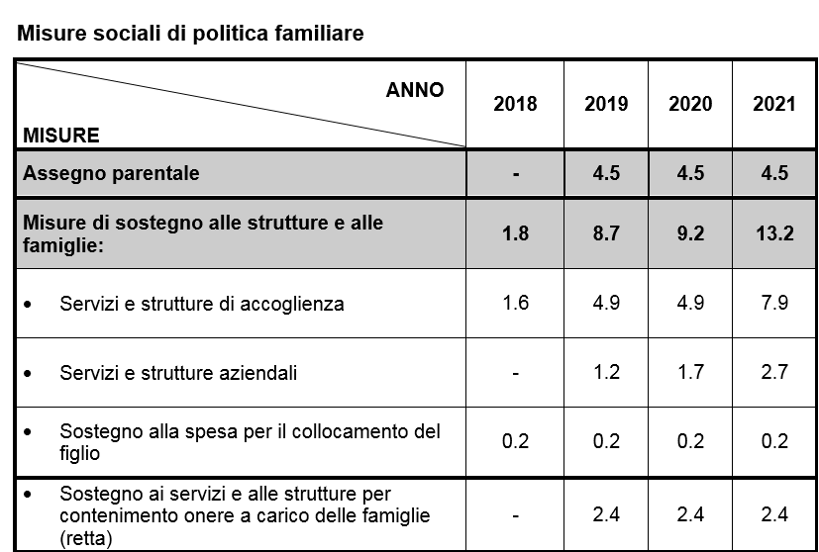

  - La somma a disposizione è stata tutta utilizzata a questo scopo?
  - Quanti nuovi posti sono stati creati?

- Secondo le liste stilate dall’Ufficio federale delle assicurazioni sociali e aggiornate al 19 luglio 2019 solo due strutture collettive di accoglienza diurna (una nuova e una per un ampliamento) e due strutture parascolastiche (una nuova e una per un ampliamento) hanno richiesto i sussidi nel 2018. Nei primi mesi del 2019 nessuna.
  - Quanti posti supplementari sono stati creati?
  - Ci sono nuovi progetti destinati ad adeguare maggiormente l’offerta ai bisogni dei genitori?

- Dal 1° ottobre 2018 sono in vigore i nuovi aiuti alle famiglie per abbassare le rette.
  - A quanto ammonta globalmente la somma destinata all’aiuto universale nel 2018 (ultimo trimestre)?
  - Di quanto è aumentata la somma destinata ai beneficiari Ripam con l’incremento del contributo dal 20 al 33% della retta?
  - Di quanto è aumentata la somma destinata ai beneficiari AFI/API con l’introduzione del contributo che ha sostituito il rimborso della spesa di collocamento (RiSC)?

- Il Cantone ha chiesto aiuti alla Confederazione per l’aumento dei sussidi cantonali?
  - Se sì, li ha ottenuti e quanto?
  - Se no, perché?

- In base alla tabella pubblicata sopra, 0,2 milioni supplementari nel 2018 erano destinati ai beneficiari di AFI/API.
  - Si tratta della somma destinata al “progetto sperimentale di inserimento professionale e sociale” dei beneficiari di assegno integrativo e di prima infanzia che figura nel “Pacchetto di misure per il riequilibrio delle finanze cantonali”?
  - Quante persone ne hanno beneficiato nel 2018 e nel 2017?
  - Quante di queste persone svolgevano effettivamente un’attività lucrativa, quante invece un provvedimento inerenti al mercato del lavoro ai sensi della legge federale sull’assicurazione obbligatoria contro la disoccupazione e l’indennità per l’insolvenza (LADI), un provvedimento d’ordine professionale ai sensi della legge federale sull’assicurazione per l’invalidità (LAI) e un programma di inserimento professionale ai sensi della legge sull’assistenza sociale?

Per MPS-POP-Indipendenti
Angelica Lepori Sergi
Arigoni Zürcher - Pronzini

